附件4：交通方式
本次培训地点北京市科技进修学院地址为“大兴区黄村圣和巷7号”，到达方式有以下几种，请在报名回执中注明。
1.地铁：乘坐地铁四号线向南至天宫院方向，在"清源路"站下车，A口出8：30－9：20，乘“专业人才培训”标识的摆渡车前往；B口出，换乘"兴37路、53路"坐2站，到"科技学院"站下，或换乘456路坐1站，到"清源北路"站下。
2.自驾车：京开高速金华寺（大兴城区）出口出来后沿道路行驶500米右转进入清源路；沿清源路行驶1.0公里，右转进入兴华大街；沿兴华大街行驶390米，左转进入清源北路；沿清源北路行驶300米左右到达进修学院
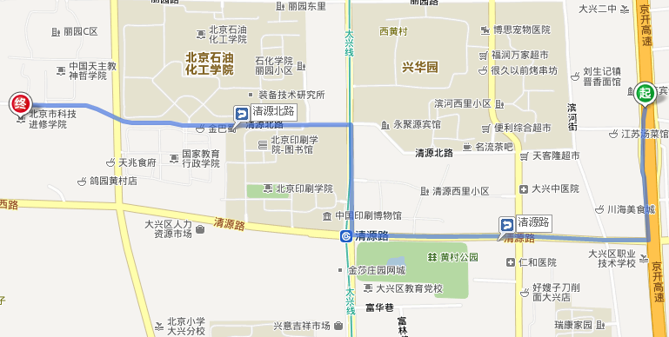
自驾车行车路线图
请自驾车的老师自行用A4纸打印“10.17人才培训”放于车前，于9:20前到达（9：30正式开课）。

